实验3 简单时序电路设计

* 任务描述
* 相关知识
* 实验内容
* 遇到的问题及解决方法
* 实验心得、意见和建议

## 任务描述

1. 掌握Verilog语言的简单时序电路的设计、实现、仿真、调试方法。

2. 掌握锁存器、触发器、简单寄存器、移位寄存器和计数器等器件的建模和使用，了解这些器件带复位、使能、加载等功能的用法。

3. 掌握用测试平台（test bench）对模块进行测试和验证的方法。

4. 通过仿真波形图分析所设计模块功能的正确性。

## 相关知识

设计中经常用到时序电路，为保证时序正确，需要进行时序控制。时序控制可以与过程语句关联，时序控制有延迟控制和事件控制两种形式。

(1) 延迟控制

格式为：*#delay 过程语句*

比如： #10 Q = 4'b1001; 表示等待10个时间单位后执行赋值。

(2) 事件控制

事件控制又分跳变沿敏感事件控制和电平敏感时间控制。所谓跳变沿是指信号由低电平变为高电平（上升沿）或由高电平变为低电平（下降沿）的那一瞬间。

跳变沿敏感事件控制格式为： *@event 过程语句*

比如， @(posedge clock) curr_state = next_state; 表示在clock信号上出现了正跳变沿（上升沿），就执行赋值语句；否则，赋值语句被挂起。负跳变沿事件的表示是在信号前面加negedge，比如，@(negedge clock) 表示clock信号出现负跳变沿的事件。

事件控制中的敏感事件可由多个表达式组成，用or或逗号把它们隔开，形成敏感事件列表。@ * 表示隐含地把过程语句中所有变量和线网都包含在敏感事件列表中。

## 实验内容

1、锁存器和触发器是时序电路中常用的存储器件。下面分别给出了D锁存器和D触发器（时钟上升沿触发）的行为建模。

module D_latch(input clk, input D, output reg Q);

always @ (clk or D)

if (clk) begin

Q <= D;

end

endmodule

module D_ff(input clk, input D, output reg Q);

always @ (posedge clk) // 时钟上升沿触发

Q <= D;

endmodule



左图电路中，从上到下分别是D锁存器、时钟上升沿触发的D触发器和时钟下降沿触发的D触发器。为了弄清这三种器件在功能上的区别，本实验题首先要求对此电路建模，然后用下面给出的测试平台对设计进行仿真测试，将得到的波形图截图后粘贴在下面，对照波形图分析三种器件的功能。

(1) 时钟下降沿触发的D触发器建模：

module D_ff_n(input clk, input D, output reg Q);

always @(negedge clk) //时钟下降沿触发

Q <=D;

endmodule

(2) 测试平台：

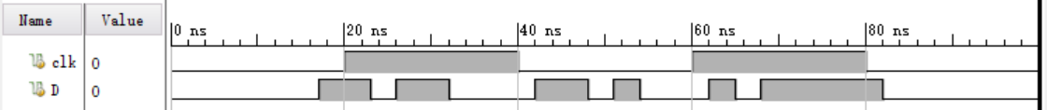

`timescale 1ns / 1ps

module lab3_1_tb( );

reg clk;

reg D;

wire Qa, Qb, Qc;

initial begin

clk = 1'b0;

#100 $stop;

end

always

#20 clk = !clk;

initial begin

D = 1'b0;

#17 D = !D;

#6 D = !D;

#3 D = !D;

#6 D = !D;

#10 D = !D;

#6 D = !D;

#3 D = !D;

#3 D = !D;

#8 D = !D;

#3 D = !D;

#3 D = !D;

#14 D = !D;

end

D_latch myDlatch(clk, D, Qa);

D_ff myDff(clk, D, Qb);

D_ff_n myDffn(clk, D, Qc);

endmodule

(3) 仿真波形图：

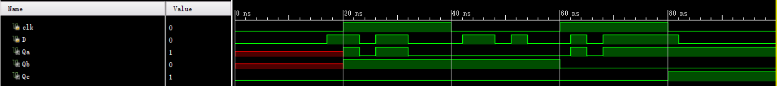

图3-1 lab3_1的仿真波形

2、将几个触发器组合在一起并使用公共时钟，以此保存相关信息，这样的电路称为寄存器。以下是一个带同步复位功能的4bit寄存器。

module Register_synch_reset(input [3:0] D, input clk, input rst, output reg [3:0] Q);

always @(posedge clk)

if (rst) begin // 同步复位

Q <= 4'b0;

end else begin

Q <= D;

end

endmodule

下面首先需要在此基础上设计一个带同步复位和使能功能的4bit寄存器，复位信号的优先级要高于使能信号。非复位状态下，该器件在使能信号为高电平时，将输入信号D加载到输出端口Q；否则，输出端口Q不变化。接着，设计测试平台对该寄存器进行仿真测试，观察并分析仿真波形图，验证其功能。

(1) 设计一个带同步复位和使能功能的4bit寄存器：

module Register_synch_reset_load(input [3:0] D, input clk, input rst, input en, output reg [3:0] Q);

always @(posedge clk) begin

if(rst) Q <= 4'b0;

else if(en) Q <= D;

end

endmodule

(2) 设计测试平台进行仿真测试，输入信号波形如下图：

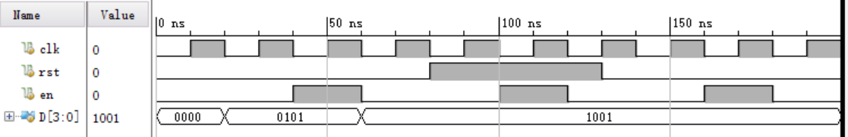

`timescale 1ns / 1ps

module lab3_2_tb( );

reg clk;

reg [0:3] D;

wire [0:3] Q;

initial begin

clk =0;

rst =0;

en =0;

#200 $stop;

end

always begin

#10 clk=!clk;

#80 rst=!rst;

#40 en=!en;

end

initial begin

D=4'b0;

#20 D=4'b0101;

#40 D=4'b1001;

end

Register_synch_reset_load h1(D,clk,rst,en,Q);

endmodule

(3) 仿真波形图：

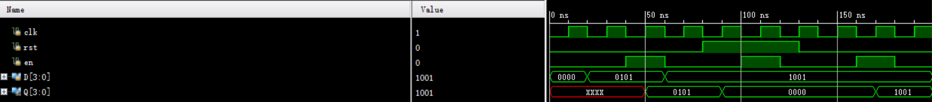

图3-2 lab3_2的仿真波形

3、下面的代码模拟了一个带加载和移位使能信号的4bit并行输入左移寄存器。

module Parallel_in_serial_out_load_enable(clk, ShiftIn, ParallelIn, load, ShiftEn, ShiftOut, RegContent);

input clk, ShiftIn, load, ShiftEn;

input [3:0] ParallelIn;

output ShiftOut;

output [3:0] RegContent;

reg [3:0] shift_reg;

always @(posedge clk)

if (load)

shift_reg <= ParallelIn;

else if (ShiftEn)

shift_reg <= {shift_reg[2:0], ShiftIn};

assign ShiftOut = shift_reg[3];

assign RegContent = shift_reg;

endmodule

下面设计一个4bit串入并出移位寄存器，并用测试平台仿真，输出仿真波形图验证其功能。

(1) 对4bit串入并出移位寄存器建模：

module Serial_in_Parallel_out_enable(clk, ShiftEn, ShiftIn, ParallelOut, ShiftOut);

input clk, ShiftIn, ShiftEn;

output [3:0] ParallelOut; // 4bit骞惰杈撳嚭淇″彿

output reg ShiftOut; // 绉讳綅杈撳嚭淇″彿

reg [3:0] shift_reg = 4'b0000;

always @(posedge clk)

if(ShiftEn) begin

ShiftOut <= shift_reg[3];

shift_reg <= {shift_reg[2:0],ShiftIn};

end

assign ParallelOut = shift_reg;

endmodule

(2) 设计测试平台进行仿真测试，输入信号波形如下图：

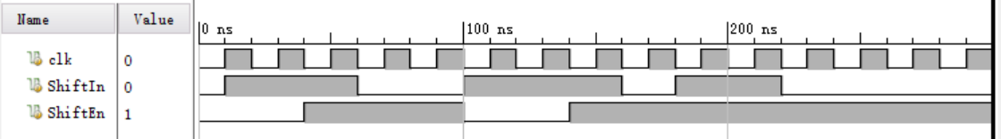

`timescale 1ns / 1ps

module lab3_3_tb();

reg clk,ShiftIn,ShiftEn;

wire ShiftOut;

wire [3:0] ParallelOut;

initial begin

clk=0;

ShiftIn=0;

ShiftEn=0;

#300 $stop;

end

always begin

#10 clk=!clk;

end

initial begin

#10 ShiftIn=!ShiftIn;

#50 ShiftIn=!ShiftIn;

#40 ShiftIn=!ShiftIn;

#60 ShiftIn=!ShiftIn;

#20 ShiftIn=!ShiftIn;

#40 ShiftIn=!ShiftIn;

end

initial begin

#40 ShiftEn=!ShiftEn;

#60 ShiftEn=!ShiftEn;

#40 ShiftEn=!ShiftEn;

end

Serial_in_Parallel_out_enable h1(clk,ShiftEn,ShiftIn,ParallelOut,ShiftOut);

endmodule

(3) 仿真波形图：



图3-3 lab3_3的波形图

4、下面给出的是一个简单的4bit加法计数器：

module CNT4(input clk, outut [3:0] Q);

reg [3:0] Q1;

always @(posedge clk)

Q1 <= Q1 + 1;

assign Q = Q1;

endmodule

(1) 设计一个带同步复位和使能功能的4bit加法计算器（复位优先级高于使能优先级）：

module CNT4_synch_reset_enable(input clk, input rst, input en, output reg [3:0] Q);

always @(posedge clk)

if(rst) Q<=0;

else if(en) Q<=Q+1;

endmodule

(2) 设计测试平台进行仿真测试，输入信号波形如下图：

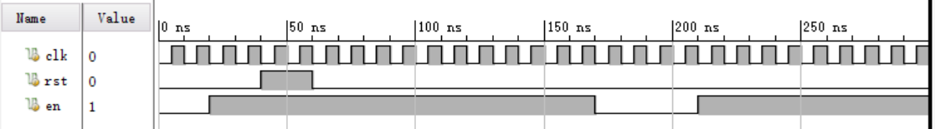

`timescale 1ns / 1ps

module lab3_4_tb();

reg clk,rst,en;

wire [3:0] Q;

initial begin

clk=0;

rst=0;

en=0;

#300 $stop;

end

always

#5 clk=!clk;

initial begin

#40 rst=!rst;

#20 rst=!rst;

end

initial begin

#20 en=!en;

#150 en=!en;

#40 en=!en;

end

CNT4_synch_reset_enable h1(clk,rst,en,Q);

endmodule

(3) 仿真波形图：



图3-4 lab3_4的波形图

## 遇到的问题及解决方法

1. 在编写代码时，出现了没有加分号或者是”initial”单词拼写错误。
2. 出现仿真错误，如下图，仔细检查代码，发现是在仿真模块没有对部分变量进行说明。

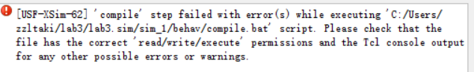

图3-5 仿真过程遇到的问题

1. 在进行实验3_2时，我发现输出波形与预想的有挺大的偏差，如下图。首先是输入波形的偏差。仔细查看代码，发现是对阻塞性过程性赋值的理解不够深刻，后面的延迟赋值必须要在前面的赋值完成后才能进行。

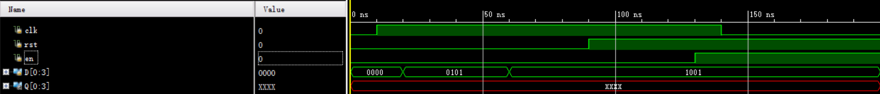

图3-6 由于时延的利用不当导致的错误

1. 在我完成了一个了一个实验任务后，进行下一个任务时，当我对任务建模后输出原理图，一直是输出上一个任务的模拟图。检查是否设置set as top以及reload，结果发现全部都进行过的。然后再仔细检查系统报错时才发现我有个变量的名字拼写错了，当我改正并保存后，再输出原理图就OK了。

## 实验心得、意见和建议

本次实验主要是对一些简单时序逻辑电路的元件进行了建模、仿真和调试。

经过了上次的实验，感觉这次的实验还是比较轻松的。在本次实验中，我了解到了如何编写D触发器、D锁存器、寄存器和加法器等，有了上一节实验课的基础，在本次实验中没有遇到特别多的语法错误，只是在一些小的细节上没有把握好。同时，在这堂课上练习了许多的仿真操作对调用模块也是更加的熟练了。